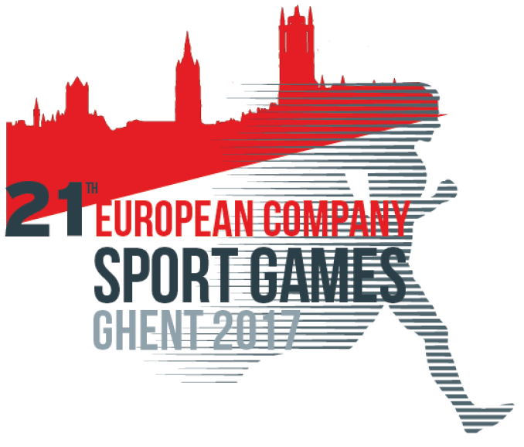

21. Eiropas Strādājošo sporta spēles
2017. gada 21.-25. jūnijs
Gente (Beļģija)

Programma

Iebraukšanas diena, 21. jūnijs
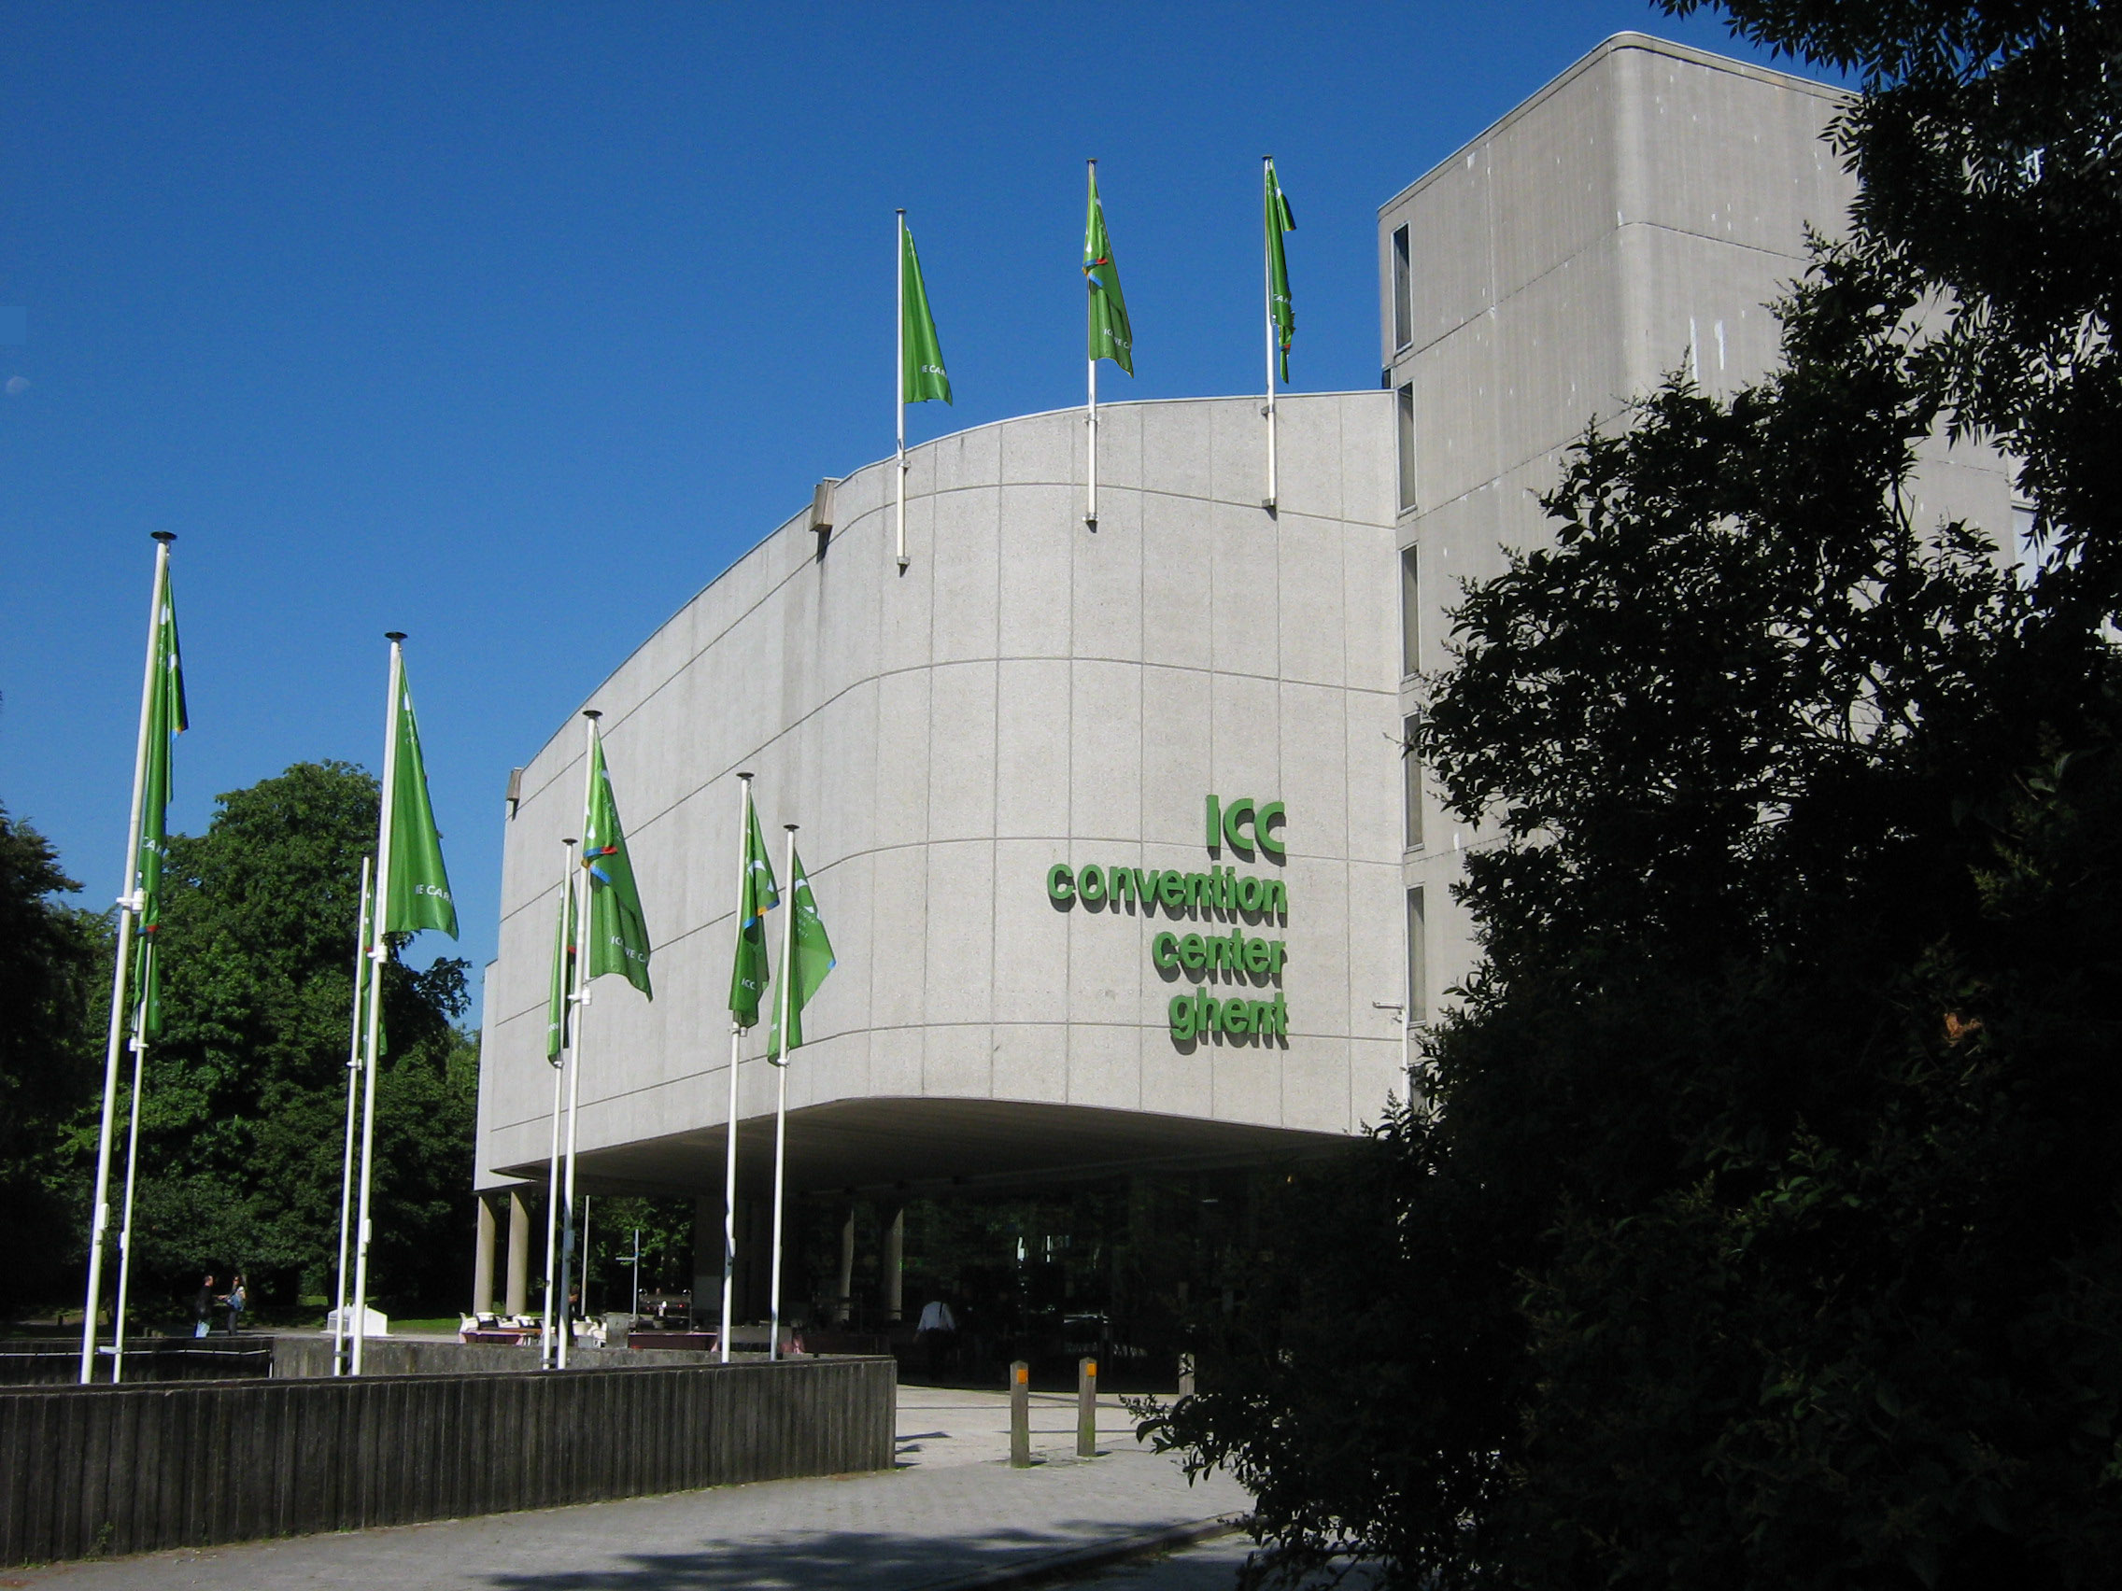
Dalībnieku reģistrācija no 9:00 līdz 21:00 - ICC Ghent, (Konferenču centrs, Van Rysselberghedreef 2, Gente)
Vakariņas | no plkst. 18:00 līdz 21:00 - ICC Ghent:

Atklāšanas ceremonija: 21. jūnijs plkst. 21:00 - ICC Ghent
Sacensības: 22. – 24.jūnijs
Noslēguma ceremonija: 24. jūnijs plkst. 21:00 - ICC Ghent
Aizbraukšanas diena: 25. jūnijs

Sacensību diena, 22. jūnijs

Brokastis viesnīcā | plkst. 7:00
Sacensības | no plkst. 9:00 līdz 19:00
Vakariņas | no plkst. 18:00 līdz 21:00 - ICC Ghent
Saviesīgie pasākumi pilsētas centrā | no plkst 21:00 līdz 00:00

Sacensību diena, 23. jūnijs

Brokastis viesnīcā | plkst. 7:00
Sacensības | no plkst. 9:00 līdz 19:00
Vakariņas | no plkst. 18:00 līdz 21:00 - ICC Ghent
Saviesīgie pasākumi pilsētas centrā | no plkst 21:00 līdz 00:00

Noslēguma diena, 24. jūnijs

Brokastis viesnīcā | plkst. 7:00
Sacensības | no plkst. 9:00 līdz 14:00
Zaļais skrējiens | plkst. 16:00
Vakariņas | no plkst. 18:00 līdz 21:00 - ICC Ghent
Noslēguma ceremonija un ballīte | no plkst 21:00 līdz 00:00

Aizbraukšanas diena, 25. jūnijs

Brokastis viesnīcā, dalībnieku aizbraukšana | no plkst. 7:00

Finansiālie nosacījumi

Dalības maksa: 180,00 eiro no cilvēka
cenā iekļauts:
- dalība vienā vai vairākos sporta veidos,
- dalība atklāšanas un noslēguma ceremonijās,
- medicīniskā aprūpe sacensību vietās,
- četras vakariņas,
- dalība Zaļajā skrējienā (5 km vai 10 km),
- bezmaksa sabiedriska transporta izmantošana

Izvietošana jānodrošina pašiem!

Eiropas Strādājoso sporta spēļu organizātori nenodrošina izvietošanu. Izvietošanas varianti jāmeklē patstāvīgi. Informācija par izvietošanas iespējām Gentē:
Viesnīcas (1 līdz 5 zvaigznēm), vairāk informācijas https://www.genthotels.be/
Izvietošana un brokastis (B&B), vairāk informācijas www.bedandbreakfast-gent.be
Hosteļi https://visit.gent.be/en/hostel-0, http://www.krsg.be/new/
Kempings https://visit.gent.be (camping)

21. Eiropas Strādājošo sporta spēlēs var piedalīties Latvijas Tautas sporta asociācijas biedri.

Pieteikumu (aizpildītu pieteikuma formu) lūdzam nosūtīt uz LTSA biroju līdz 2016. gada 15. decembrim pa e-pastu ltsa@riga.lv, tālrunis 29659000, 67226215.

Apmaksu (dalības maksu) jāpārskaita LTSA līdz 2016. gada 30.decembrim LTSA uz kontu: LV75HABA0551034016276, Swedbank AS, Kods: HABALV22
Latvijas Tautas Sporta asociācija
Reģ. 40008022133
Vaļņu iela 32, Rīga LV 1050
www.sportsvisiem.lv

Sporta veidi

1.Badmintons: jauktajām komandām grupā līdz 40 g. vismaz 3 spēlētāji (1 sieviete un 2 vīrieši), max 6 spēlētāji (2 sievietes un 4 vīrieši). Sacensības sastāv no 4. spēlēm: jauktie pāri, individuālās sacensības - vīrieši, individuālās sacensības – sievietes, pāru sacensības – vīrieši.
Jauktajām komandām grupā virs 40 g. vismaz 4 spēlētāji (2 sievietes un 2 vīrieši), max 8 spēlētāji (4 sievietes un 4 vīrieši). Sacensības sastāv no 4. spēlēm: jauktie pāri 1, jauktie pāri 2, vīriešu pāru sacensības, sieviešu pāru sacensības.

2.Basketbols: vīriešu un sieviešu komandām grupās līdz 40 g. un virs 40 g., max 12 spēlētāji komandā. Spēles laiks 2x10min, pārtraukums 5 min.

3.Bridžs: komandu sacensības, bez vecuma grupām. 2 cilvēki komandā. Katrā sesijā būs vismaz 18 līdz 20 sadales.

4.Boulings: komandā no 4 līdz 5 spēlētājiem, bez vecuma kategorijām. Sievietes iegūst 5 papildpunktus par katru spēli. Vienā raundā ir 3 spēles.

5.Šautriņu mešana: individuālas un komandu sacensības, sievietes un vīrieši, bez vecuma grupām. Komandā ir 4 spēlētāji, katra mačā ir 6 spēles.

6.Futbols 11: vīriešu komandām, līdz 40 g. un virs 40 g.max 16 spēlētāju komandā. Spēles laiks 2x20 min, pārtraukums 5 min.

7.Futbols 7: vīriešu komandām grupā līdz 40 g. un virs 40 g.; sieviešu komandām bez vecuma grupām.; max 12 spēlētāji komandā. Spēles laiks 2x20 min, pārtraukums 5 min.

8.Futbols iekštelpās 5: vīriešu komandām līdz 40 g. un virs 40 g., sieviešu komandām bez vecuma grupām, max 8 spēlētāji komandā. Spēles laiks 2x15 min (pārtraukums 5 min).

9.Golfs: individuāli vai komandā; vīriešiem un sievietēm, bez vecuma grupām. 3 spēlētāji komandā, 4 handikapa grupas: 9.0 un zemāk, no 9.1 līdz 18.0, no 18.1 līdz 27.0, no 27.1 līdz 36.0. Kopvērtējums vīriesiem un sievietēm(bez handikapiem), tīrais rezultāts (saskaņā ar handikapu), komandas kopvērtējums balstoties uz trim labākiem rezultātiem no vienās kompānijas vienā dienā. Dalībnieku maksimālais skaits ir 240. Papildus zaļā maksa: EUR 40 no cilvēka.

10.Minigolfs: individuāli vai komandā, vīriešiem un sievietēm, no 3 līdz 6 cilvekiem komandā. Komandas vērtējums tiks skaitīts no trīs labākajām fināla rezultātiem no kompānijas.

11.Handbols: vīriešu un sieviešu komandām vecuma grupās līdz 40 g. un virs 40 g., komandā 7 spēlēji, max 14 spēlētāji. Spēles laiks 2x15 min, pārtraukums 5 min.

12.Vieglatlētika: individuāli vīriešiem un sievietēm 5 vecuma grupās (A, B, C, D, E) 100m, 200m, 400m, 800m, 1.500m, 5.000m, 4x100m stafete, tāllēkšana, augstlēkšana, lodes grūšana, šķēpmešana. Zaļais skrējiens sestdien (5 km- 10 km).

13.Jaunais sporta veids „SUPs”: vīriešu un sieviešu komandas, divi cilvēki komandā, grupās līdz 40 g. un virs 40 g.

14.Teniss: vīriešu, sieviešu un jauktajām komandām 2 vecuma grupās, komandā 2 spēlētāji, max 4 spēlētāji. Katrs mačs ilgst 60 min. (iekļaujot 5 min. iesildīšanās). Netiek spēleti seti, tikai geimi tiks skaitīti. Tiks spēlēts gan iekštelpās, gan ārā.

15.Galda teniss: vīriešu, sieviešu un jauktajām komandām 2 vecuma grupās, komandā 2 spēlētāji, max 4 spēlētāji. Tiek spēlēts līdz labākajām rezultātam no trim setiem, līdz 11 punktiem.

16.Riteņbraukšana: individuāli vīriešiem un sievietēm 5 vecuma grupās (A, B, C, D, E). Sacensības brauciens uz laiku (ap 10km), treka riteņbraukšana (1 aplis 250m + 1 sacensības brauciens uz laiku 1.000m), šosejas riteņbraukšana (ap 50km). Ķivere ir obligāta.

17.Skriešana: Zaļais skrējiens sestdienā, 24. jūnijā, 5 km -10km

18.Pludmales volejbols: komandu sacensības vīriešu, sieviešu un jauktajām komandām grupās līdz 40 g. un virs 40 g. Komandā 2 spēlētāji. Jauktajā komandā 1 vīrietis un 1 sieviete. Tiek spēlēts līdz labākajam rezultātam 3 setos (līdz 21 punktam), izņemot 3. setu (līdz 15 punktiem).

19.Volejbols: vīriešu, sieviešu un jauktajām komandām līdz 40 g. un virs 40 g., komandā 6 spēlētāji, max 12 spēlētāji, jauktajā komandā 3 sievietes uz laukuma.

20.Peldēšana: individuāli vīriešiem un sievietēm 5 vecuma grupās (A, B, C, D, E) un stafetes.
Brīvais stils: 50m, 100m, 200m, 4x100m
peldēšana uz muguras: 50m, 100m,
brass: 50m, 100m,
tauriņstils: 50m
garā distance: 1.500m atklātā ūdenī
4x50m jauktais peldējums.

21. Petanks: komandās ( 2 vai 3 spēlētāji), komandā var būt sievietes, vīrieši vai jauktās, bez vecuma grupām. Spēle turpinās līdz 13 punktiem.

22. Skvošs: vīriešu, sieviešu un jauktajām komandām 2 vecuma grupās, komandā vismaz 3 spēlētaji (1 sieviete + 2 vīrieši) un līdz 6 spēlētājiem (2 sievietes un 4 vīrieši). Tiek spēlets līdz labakajām rezultātam trijos setos (līdz 11 punktiem).

23.Orientēšanās: individuāli un komandās, vīriešiem un sievietēm, 5 vecuma kategorijas: sprints (ap 5 km) un klasiskā distance (10 km). Komandas vērtējums tiks izrēķināts balstoties uz kompānijas 3 labāko skrējēju rezultātiem.

24.Šahs: individuālās sacensības, bez vecuma kategorijām. Tiks spēlēts saskaņā ar Šveices sistēmu. Turnīrs sastāv no 9 x 30-min. raundiem uz spēlētāju uz maču.

11-A-SIDEFOOTBALL

21. Eiropas Strādājošo sporta spēles
2017. gada 21.-25. jūnijs
Gente (Beļģija)

Pieteikuma forma

Organizācijas nosaukums:______________________________
Adrese:____________________________________________
Kontakti (e-pasts; tālruņa numurs)_______________________

Komandas nosaukums:________________________________
Sporta veids:________________________________________
Vecuma grupa:______________________________________
Komandas vadītāja vārds, uzvārds:______________________
Kontakti (e-pasts un tālruņa numurs):____________________

Nkp. | Vārds, Uzvārds | Personas kods | Sporta veids
1.
2.
3.
4.
5.
6.
7.
8.
9.
10.

21. Eiropas Strādājošo sporta spēlēs var piedalīties Latvijas Tautas sporta asociācijas biedri.

Pieteikumu (aizpildītu pieteikuma formu) lūdzam nosūtīt uz LTSA biroju līdz 2016. gada 15. decembrim pa e-pastu ltsa@riga.lv, tālrunis 29659000, 67226215.

Apmaksu (dalības maksu) jāpārskaita LTSA līdz 2016. gada 30.decembrim LTSA uz kontu: LV75HABA0551034016276, Swedbank AS, Kods: HABALV22
Latvijas Tautas Sporta asociācija
Reģ. 40008022133
Vaļņu iela 32, Rīga LV 1050
www.sportsvisiem.lv

MEDICAL CERTIFICATE

21st European Company Sport Games
21-25 June, 2017
GHENT (Belqium)

Team name:
Sports:
Team leader:
Phone number:
E-mail:

Total number of participants:

This is to certify that each team member signed below is in possesion of valid medical certificate allowing to take part in sport activities (_________) of the 21st European Company Sport Games 21-15 of June, 2017 in Ghent, Belgium. Thus, each member of the team „_____________” himself/herself is responsible for his/her health and physical condition:

No. | Name, Second name | Date of Birth | Sinature
1.
2.
3.
4.
5.
6.
7.
8.
9.
10.

Team leader______________________Name, Second name
(signature)

Date:____________________

